⚠ 使用須知：適用對象及尊重父母 · Suitability & respect for parents
本單元（包括教案、課堂教材、學生工作紙、簡報、《校園靈異事件簿》影片及 3D 遊戲）只適用於基督教／天主教中學，由老師在宗教教育課堂內帶領使用。
・不適用於小學生。
・不適用於容易感到恐懼或不安的學生：老師應預先了解學生情況，並容許學生隨時停止參與或改為進行其他學習活動。
・不適用於非基督教／非天主教學校。
本單元並非要製造家庭衝突。老師須教導學生尊重父母的宗教信仰，以愛心跟從家中的做法；鼓勵學生與父母傾談，尊重並在主內愛及孝敬父母（「當孝敬父母」，出埃及記 20:12）。如學生的信仰觀點與家人不同，應以禱告和愛心回應，切勿爭拗或對抗。
This unit (lesson plans, lesson materials, student worksheets, slides, the "Campus Unseen Files" videos and the 3D games) is only for teacher-led religious-education lessons in Christian / Catholic secondary schools.
• Not for primary students.
• Not for students who are easily frightened or distressed: teachers should know their students beforehand and let any student stop at any time or do another learning activity.
• Not for non-Christian / non-Catholic schools.
This unit is not meant to create conflict in families. Teachers must teach students to respect their parents' religion and to follow their family's practices with love; students are encouraged to talk with their parents and to respect, love and honour their parents in the Lord ("Honour your father and your mother", Exodus 20:12). Where a student's beliefs differ from the family's, respond with prayer and love — never with argument or confrontation.

RECLAIM2K · 教師手冊 TEACHER MANUAL
民間信仰與屬靈爭戰（第 1–4 課）
＋ 3D 遊戲《穿上神的全副軍裝，奪回你的成功》
Folk Religion & Spiritual Warfare (Lessons 1–4) + the 3D game "Reclaim Your Success by Wearing the Armour of God" · 2026 revision
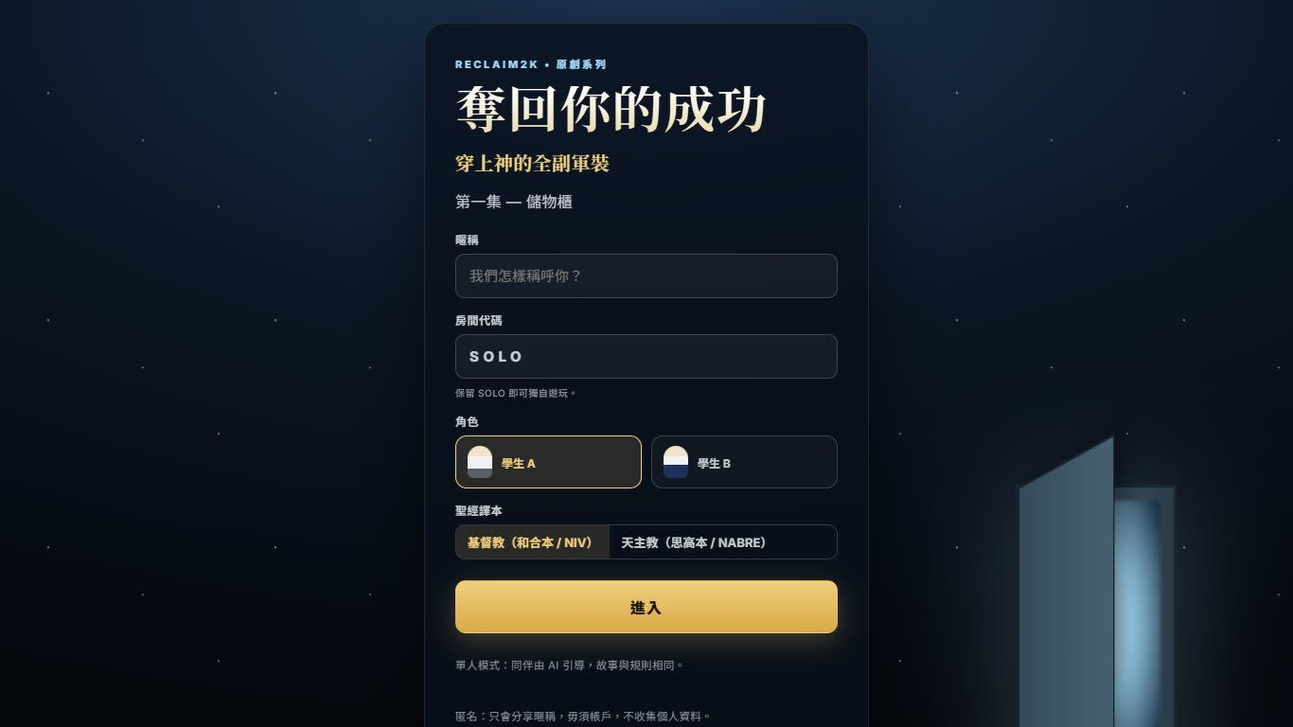
單元主題經文 Unit key verse
因我們並不是與屬血氣的爭戰，乃是與那些執政的、掌權的、管轄這幽暗世界的，以及天空屬靈氣的惡魔爭戰。
For our struggle is not against flesh and blood, but against the rulers, against the authorities, against the powers of this dark world and against the spiritual forces of evil in the heavenly realms.
以弗所書 6:12（和合本）· Ephesians 6:12 (NIV)

一、本次修訂重點
1. What changed in this revision
- 第 1 課：清楚佈置延伸功課——分 4 組觀看見證片段，第 3 課匯報。
Lesson 1: the extended homework is assigned explicitly — 4 groups watch testimony clips and present in Lesson 3.
- 第 2 課：新 3D 遊戲放在 AI 版戰場遊戲之後，按封面即全屏開始；加入 App 下載卡；見證片段延伸卡移到本課最後；兩張「思想掙扎」卡移到第 4 課。
Lesson 2: the new 3D game sits after the AI Battlefield game and opens full screen from its cover; an app-download card is added; the testimony-clips card moves to the end; the two "thought struggle" cards move to Lesson 4.
- 第 3 課：功課匯報（4 組，影片由精確時間點開始）＋「常見屬靈現象 × 聖經真理」配對遊戲（取代按鍵看答案）。
Lesson 3: homework presentations (4 groups, clips start at the exact moment) + a "phenomena × Scripture" matching game (replacing click-to-reveal).
- 第 4 課：主要活動改為 3D 遊戲；加入兩張「思想掙扎」卡；預留日後影片位置。
Lesson 4: the main activity is now the 3D game; the two "thought struggle" cards are here; a slot is reserved for future videos.
- App：學生首頁「📚 聖經課程」加入本遊戲，完成後可領 +500 🌿 HFC；老師按遊戲表現給予獎勵。
App: the game is on the student Home "📚 Bible Lessons" list with a +500 🌿 HFC claim; teachers reward students by how they played.
- 課堂宣佈：第 1、2 課結束前宣佈第 3 課分組匯報；第 2 課結束前提醒同學下載 App、完成最新 3D 遊戲，並於第 4 課向老師展示結果（見第三之一節）。
Class announcements: at the end of Lessons 1 and 2, announce the Lesson 3 group presentations; at the end of Lesson 2, remind students to download the app, finish the new 3D game and show their result in Lesson 4 (see section 3a).
二、四課流程總覽
2. The four lessons at a glance
課 Lesson | 主題 Theme | 主要活動 Main activities | 功課 Homework
1 | 鬼魔真面目 | 個案影片、聖經觀點、坊間講法、禱告 | ① 接觸靈界活動反思（250 字）  ② 延伸功課：分組看見證片段，預備第 3 課匯報
2 | 知己知彼（納尼亞） | 電影預告、預表解說片、配對遊戲、真理的爭戰、AI 投影版、⭐ 3D 遊戲（全屏）、App 下載 | ① 下載 App，完成 3D 遊戲並截圖總結頁，第 4 課向老師展示  ② 第 3 課匯報組別：預備 3–5 分鐘匯報
3 | 屬靈軍裝 | 軍裝配對、🎤 4 組功課匯報、屬靈現象配對、風水師見證、輪迴論 | 回應見證（150 字）
4 | 三個敵人 | 📸 檢查同學的 3D 遊戲結果並頒獎、⭐ 3D 遊戲（主要活動）、三個敵人自評、思想掙扎表、拆穿謊言配對、影片 | 每日屬靈裝備：背經 + 用 App 禱告

三之一、每課結束前的課堂宣佈
3a. Class announcements at the end of each lesson
每課最後 2 分鐘，請老師按下表宣佈（網頁每課亦已加入相同的「📢 下課前宣佈」卡，可直接投影）。
In the last 2 minutes of each lesson, make these announcements (each lesson page now has the same "📢 Before you go" card to project).
課 Lesson | 下課前宣佈 Announce before the bell
第 1 課 | 📢 分組：全班分 4 組觀看見證片段；每組推選一至兩位同學，於第 3 課作 3–5 分鐘匯報。
第 2 課 | 📢 ① 提醒：下一課（第 3 課）是分組匯報，各組請準備好片段重點、經文和回應。  📱 ② 請同學下載 Reclaim2K App（App Store / Google Play，或用網頁版），完成最新 3D 遊戲《穿上神的全副軍裝，奪回你的成功》。  📸 ③ 第 4 課開始時，向老師展示遊戲結果（總結頁截圖，或在 App 內按「✅ 我完成了」後的畫面）。
第 3 課 | 📢 提醒：第 4 課會檢查 3D 遊戲結果並頒發金／銀／銅獎；未完成的同學請在課前完成。
第 4 課 | 📸 課堂開始：檢查同學的遊戲結果，按第六節準則頒獎；然後進行主要活動。

第 2 課宣佈用語（可直接讀出）· Lesson 2 script
「下一課是分組匯報，請各組預備好片段重點、相關經文和你們的回應。」
「今晚請下載 Reclaim2K App，在首頁『📚 聖經課程』完成新的 3D 遊戲《穿上神的全副軍裝，奪回你的成功》。」
「第 4 課一開始，我會看大家的遊戲結果——請準備好總結頁的截圖。完成得好的同學有金、銀、銅獎。」
"Next lesson is the group presentations — please prepare your clip highlights, the verse and your response."
"Tonight, download the Reclaim2K app and finish the new 3D game from Home → 📚 Bible Lessons."
"At the start of Lesson 4 I will look at your results — have a screenshot of your summary page ready."

三、第 1 課：佈置延伸功課（第 3 課匯報）
3. Lesson 1: assigning the extended homework (presented in Lesson 3)
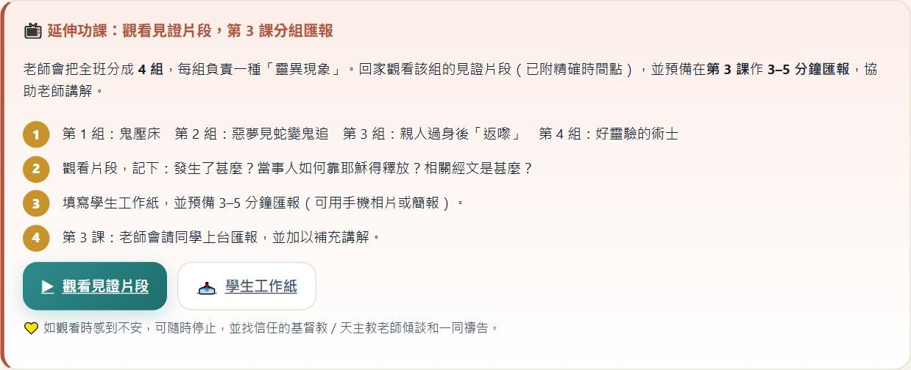
- 把全班分成 4 組：①鬼壓床 ②惡夢見蛇變鬼追 ③親人過身後「返嚟」 ④好靈驗的術士。
Divide the class into 4 groups: ① sleep paralysis ② nightmares of a snake turning into a ghost ③ a deceased relative "coming back" ④ an "accurate" fortune-teller.
- 每組回家觀看指定見證片段（網頁已設定精確時間點），填寫學生工作紙。
Each group watches its testimony clip at home (the page starts it at the exact moment) and fills in the student worksheet.
- 預先邀請每組一至兩位表達能力較好的同學負責匯報（3–5 分鐘），協助老師講解。
Invite one or two articulate students per group in advance to present (3–5 minutes) and help you illustrate the teaching.
- 提醒：片段屬自願性延伸材料；如有同學感到不安，可以不看，並邀請他們找信任的老師傾談和一同禱告。
Note: the clips are optional extension material; students who feel uneasy may skip them and are invited to talk and pray with a trusted teacher.
- 📢 下課前宣佈：第 3 課分組匯報（組別、匯報同學、3–5 分鐘）。第 2 課結束前會再提醒一次。
📢 Before the bell: announce the Lesson 3 group presentations (groups, presenters, 3–5 minutes). You will remind them again at the end of Lesson 2.
四、第 3 課：功課匯報與配對遊戲
4. Lesson 3: homework presentations and the matching game
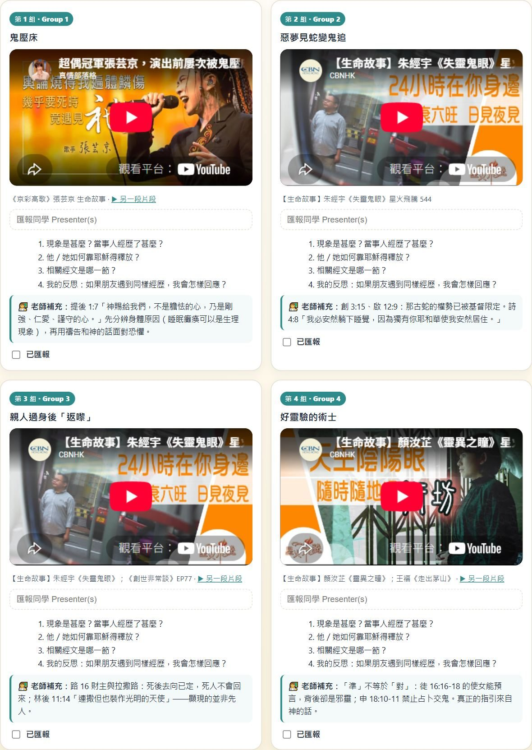
時間 Time | 步驟 Step
0–5 分 | 開始禱告；軍裝配對遊戲（弗 6）
5–27 分 | 🎤 4 組匯報（每組約 5 分鐘）：播放片段重點 → 同學按四個問題分享 → 老師用卡上的「老師補充」連結經文
27–33 分 | 屬靈現象 × 聖經真理配對遊戲（全班或分組）
33–40 分 | 風水師見證影片與問答；佈置功課；禱告

匯報清單：①現象是甚麼？當事人經歷了甚麼？②他／她如何靠耶穌得釋放？③相關經文是哪一節？④如果朋友遇到同樣經歷，我會怎樣回應？
Presentation checklist: ① What was the phenomenon, and what did the person go through? ② How were they set free through Jesus? ③ Which verse applies? ④ How would I respond to a friend with the same experience?
老師補充提示（每組）· Teacher bridges
① 鬼壓床：提後 1:7；先分辨身體原因（睡眠癱瘓可以是生理現象），再用禱告和神的話面對恐懼。
② 惡夢見蛇：創 3:15、啟 12:9 那古蛇的權勢已被基督限定；詩 4:8。
③ 親人「返嚟」：路 16 死後去向已定；林後 11:14 撒但裝作光明的天使。
④ 靈驗的術士：徒 16:16-18「準」不等於「對」；申 18:10-11。
原則：屬靈辨識，不等於武斷下結論——先聆聽、先排除身心原因，然後一同禱告；需要時轉介牧者。

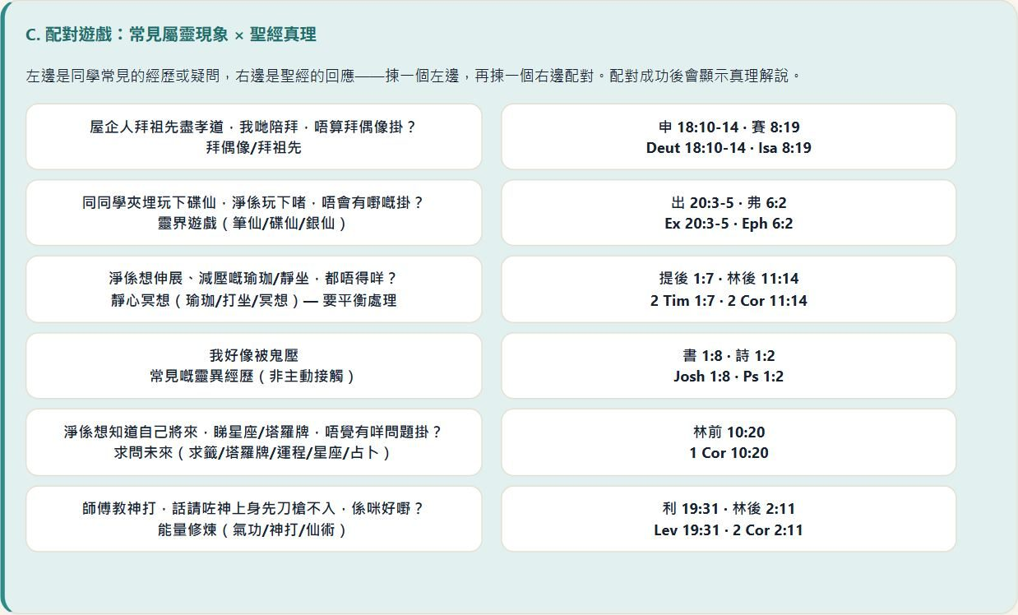
五、第 2 及第 4 課：運用 3D 遊戲
5. Lessons 2 and 4: using the 3D game
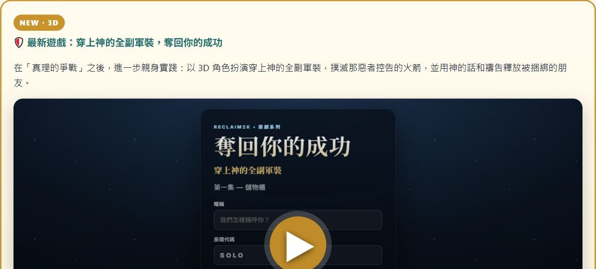
📢 第 2 課下課前 · End of Lesson 2
① 提醒第 3 課分組匯報。
② 請同學下載 App（或用網頁版）完成最新 3D 遊戲。
③ 第 4 課開始時向老師展示結果（總結頁截圖）。
Remind: Lesson 3 presentations · download the app and finish the new 3D game · show the result at the start of Lesson 4.

模式 Mode | 做法 How | 適合 Best for
全屏個人 Solo | 按網頁封面或「全屏開始」；每位同學用自己的平板／手機／電腦。 | 課堂個人練習、在家
全班雲端房 Cloud class | 老師在 https://reclaim2k.org/reclaim-your-success/#/host 開房 → 投影房間代碼／QR → 學生加入；老師可開始、暫停、跳過動畫、結束；投影 #/projector/代碼 只顯示全班進度。 | 全班同步進行（每位同學各自打自己的戰鬥）
App | 學生在 App 首頁「📚 聖經課程」開始；完成後領取 HFC。 | 功課、課後延伸

時間 Time | 第 4 課建議流程 Lesson 4 suggested flow
0–3 分 | 禱告；以弗所書 2:2-3 引入三個敵人
3–8 分 | 📸 檢查同學在第 2 課後完成的遊戲結果（總結頁截圖／App 畫面），按第六節準則頒發金／銀／銅獎
8–20 分 | ⭐ 3D 遊戲（全屏）：未完成的同學完成遊戲，已完成的挑戰更高評級；提醒每回合一個禱告、火箭要同時按住 10 秒
20–30 分 | 遊戲反思：你遇到哪些控告？哪一節經文回應了它？（配合「思想掙扎」表）
30–38 分 | 拆穿魔鬼謊言配對遊戲；三個敵人自評（私人，不公開）
38–40 分 | 佈置每日屬靈裝備；禱告

遊戲重點（講解用）
Key points to teach
- 人不是敵人（弗 6:12）：遊戲會取消任何對 Marcus 的攻擊。
The person is not the enemy (Eph 6:12): the game cancels any attack on Marcus.
- 軍裝以基督為中心：護心鏡＝基督是我們的義（林前 1:30）；謙卑是它的果子。
The armour is Christ-centred: breastplate = Christ our righteousness (1 Cor 1:30); humility is its fruit.
- 禱告旅程：控告 → 自卑（救恩的頭盔）→ 苦毒（饒恕）→ 為仇敵禱告；之後才可和好。
Prayer journey: accusation → low self-esteem (helmet of salvation) → bitterness (forgiveness) → praying for the enemy; only then comes reconciliation.
- 火箭：每 30–40 秒；同時按住盾牌 + 護心鏡／頭盔 10 秒——信心是堅持，不是按一下。
Arrows: every 30–40 seconds; hold shield + breastplate/helmet for 10 seconds — faith holds on, it is not a single tap.
- 倒下：解釋心和思想是最要害的地方；回來的路是福音（羅 10:9），不是分數。
Falling: the heart and mind are the most vital places; the way back is the gospel (Rom 10:9), not a score.
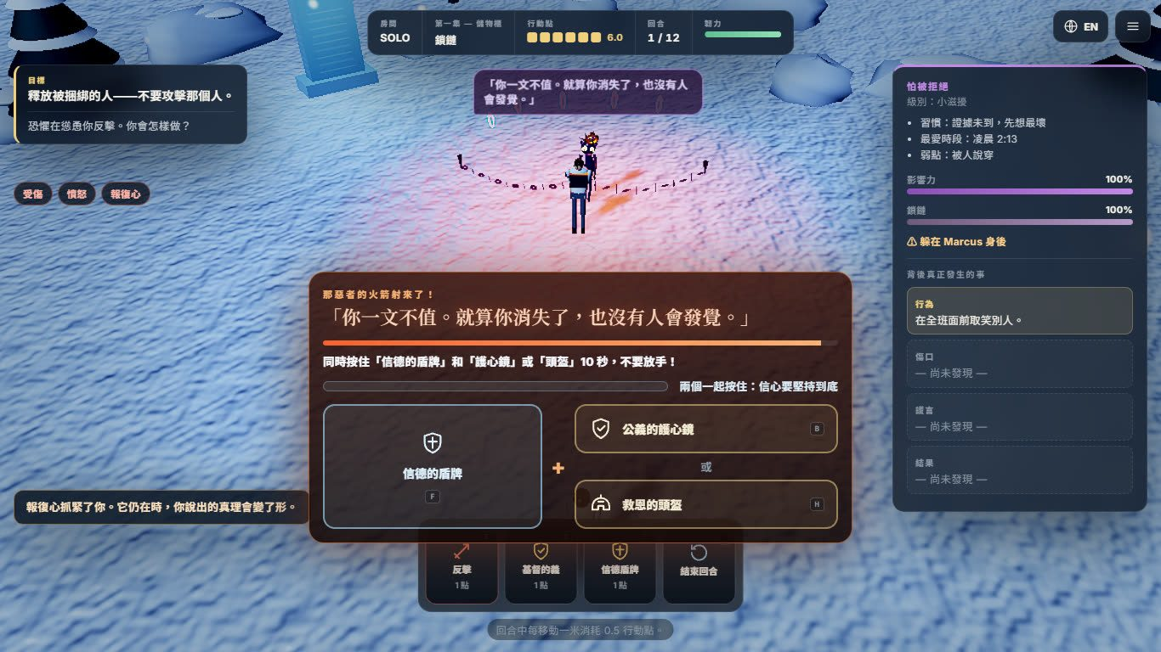
火箭來襲 ·
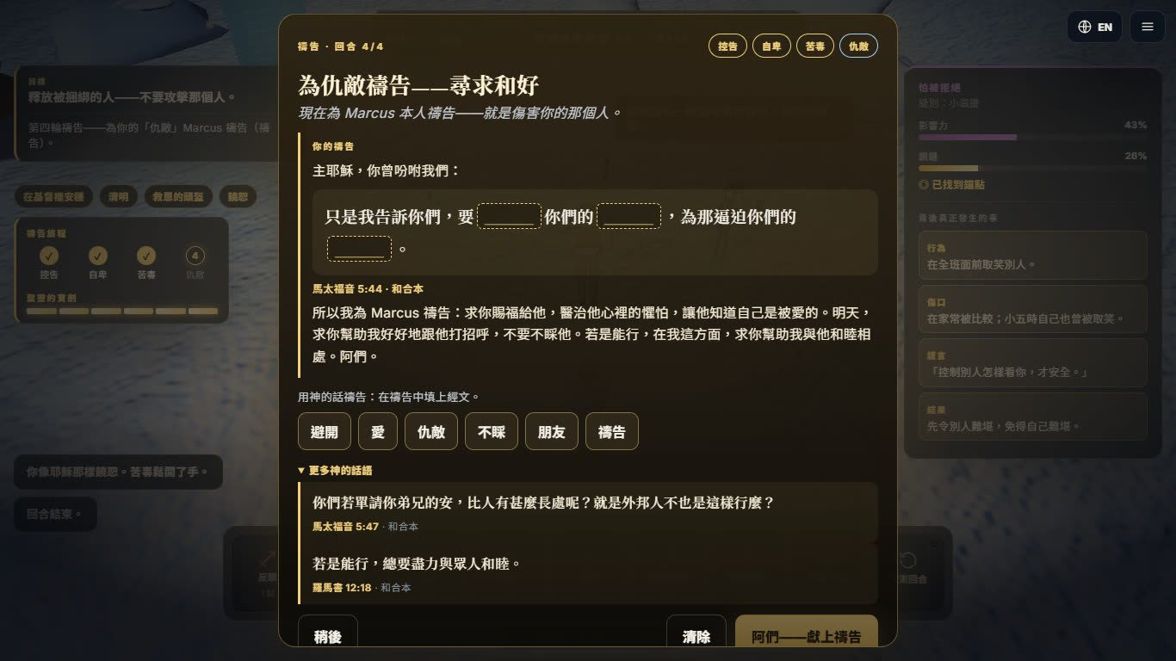
第四個禱告：為仇敵禱告 ·
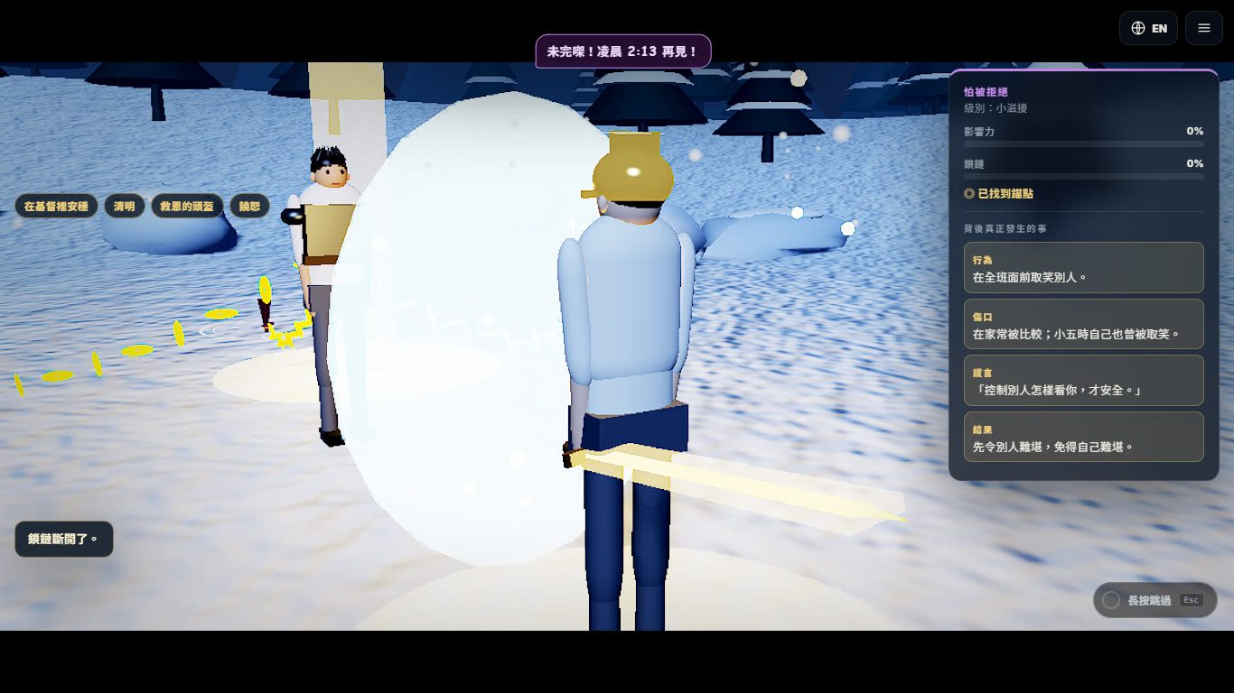
聖靈的寶劍斬斷鎖鏈 ·
六、App 下載與獎勵方案
6. App download and rewards
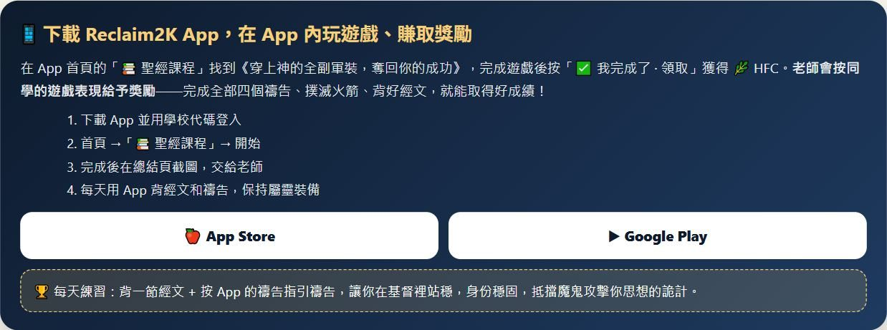
鼓勵同學下載 Reclaim2K App（App Store / Google Play），在 App 內完成遊戲。學生完成後：①在總結頁截圖交給老師；②在 App 按「✅ 我完成了 · 領取」得 +500 🌿 HFC（每日一次）。
Encourage students to download the Reclaim2K app (App Store / Google Play) and finish the game there. Afterwards they ① screenshot the summary for you and ② tap "✅ I finished · claim" for +500 🌿 HFC (once a day).
等級 Award | 要求（按總結頁截圖判斷） Criteria (from the summary screenshot)
🥇 金 Gold | 完成整集；四個禱告全部填對；霜之碑文經文達「熟練」；寶劍 5 格或以上
🥈 銀 Silver | 完成整集；至少兩個禱告填對
🥉 銅 Bronze | 在 12 回合內釋放 Marcus（完成戰鬥）
🌱 參與 Participation | 嘗試遊戲並完成反思

給管理員：讓已安裝的 App 立即顯示本遊戲 · For the app admin
在學校 Google Sheet 的「Lessons」分頁加一行（毋須更新 App）：
title_chi：穿上神的全副軍裝，奪回你的成功 title_eng：Reclaim Your Success by Wearing the Armour of God
desc_chi：3D 角色扮演：用神的話禱告、撲滅那惡者的火箭，釋放被捆綁的朋友。 game_url：https://reclaim2k.org/reclaim-your-success/
reward：500 subject：聖經科
（網頁版 App 已內置此遊戲；下一次 App Store／Play 更新亦會內置。）

App Store：https://apps.apple.com/hk/app/reclaim2k/id6764469256 · Google Play：https://play.google.com/store/apps/details?id=org.reclaim2k.app
七、牧養關顧
7. Pastoral care
- 「倒下」畫面有接受基督的禱告（天主教版本為重新把生命交給基督）。學生可能真誠回應——請預備跟進（班主任、校牧、團契），但絕不收集或公開誰作了禱告；遊戲不會記錄。
The "fallen" screen includes a prayer to receive Christ (Catholic track: to give one's life to Christ anew). Students may respond sincerely — plan follow-up (form teacher, chaplain, fellowship), but never collect or display who prayed; the game records nothing.
- 遊戲完結頁有 WhatsApp 按鈕：分享遊戲、請老師／牧師／基督徒朋友為我禱告、分享背誦金句。由學生自行選擇收件人。
The end screen has WhatsApp buttons: share the game, ask a teacher / pastor / Christian friend to pray, share a memory verse. Students choose the recipient themselves.
- 如有學生表示持續受欺凌或情緒困擾，請按學校輔導轉介程序處理。
If a student reports ongoing bullying or distress, follow the school's counselling referral procedure.
八、疑難排解
8. Troubleshooting
問題 Issue | 解決 Fix
iPhone／iPad 沒有聲音 | 關閉靜音開關或按一下畫面；遊戲已加入 iOS 聲音修正。
畫面很慢 | 選單 → 設定 → 畫質改為「流動裝置」。
電腦只有滑鼠，無法同時按兩個按鈕 | 用鍵盤 F + B（或 F + H），或一手按鍵盤一手用滑鼠。
全屏後想離開 | 按左上角「✕ 離開全屏」或 Esc。

本單元核心經文（請學生背誦）
Core scriptures of the unit (for memorisation)
此外，又拿著信德當作籐牌，可以滅盡那惡者一切的火箭；
In addition to all this, take up the shield of faith, with which you can extinguish all the flaming arrows of the evil one.
以弗所書 6:16（和合本）· Ephesians 6:16 (NIV)

但你們得在基督耶穌裡，是本乎神，神又使他成為我們的智慧、公義、聖潔、救贖。
It is because of him that you are in Christ Jesus, who has become for us wisdom from God—that is, our righteousness, holiness and redemption.
哥林多前書 1:30（和合本）· 1 Corinthians 1:30 (NIV)

若有人在基督裡，他就是新造的人，舊事已過，都變成新的了。
Therefore, if anyone is in Christ, the new creation has come: The old has gone, the new is here!
哥林多後書 5:17（和合本）· 2 Corinthians 5:17 (NIV)

你若口裡認耶穌為主，心裡信神叫他從死裡復活，就必得救。
If you declare with your mouth, “Jesus is Lord,” and believe in your heart that God raised him from the dead, you will be saved.
羅馬書 10:9（和合本）· Romans 10:9 (NIV)

每日屬靈裝備：背一節經文 · 用 App 禱告
Daily Armour: memorise one verse · pray with the app
魔鬼最常攻擊的是我們的思想：「你沒用」「你不夠好」「神不會原諒你」。每天用 5 分鐘穿上神的全副軍裝，讓你在基督裡站穩，身份穩固，能抵擋牠在思想上的攻擊。
The devil most often attacks our thoughts: "you're useless", "you're not enough", "God won't forgive you". Five minutes a day putting on the armour of God keeps you standing firm in Christ, secure in who you are, able to resist his attacks on your mind.
- 早上 1 分鐘：穿上軍裝的禱告——「主耶穌，你是我的義（護心鏡）、我的平安（鞋）、我的救恩（頭盔）；我拿起信德的盾牌和你的話（聖靈的寶劍）。」
Morning, 1 minute: an armour prayer — "Lord Jesus, you are my righteousness (breastplate), my peace (shoes), my salvation (helmet); I take up the shield of faith and your Word (the sword of the Spirit)."
- 2 分鐘：背今天的經文（下表），在 App「⚔️ 磨劍背經」練習。
2 minutes: memorise today's verse (table below); practise with the app's "⚔️ Scripture memory game".
- 1 分鐘：打開 App「📖 每日靈修」，按禱告指引禱告。
1 minute: open the app's "📖 Daily devotion" and pray with its prayer guide.
- 全日：當控告的念頭出現，說出它是謊言，並用今天的經文回應它。
All day: when an accusing thought comes, name it as a lie and answer it with today's verse.
日子 Day | 經文 Verse | 和合本（背誦） | 完成
第 1 天 Day 1 | 以弗所書 6:16 · Ephesians 6:16 | 此外，又拿著信德當作籐牌，可以滅盡那惡者一切的火箭； | ☐
第 2 天 Day 2 | 以弗所書 6:17 · Ephesians 6:17 | 並戴上救恩的頭盔，拿著聖靈的寶劍，就是神的道； | ☐
第 3 天 Day 3 | 哥林多前書 1:30 · 1 Corinthians 1:30 | 但你們得在基督耶穌裡，是本乎神，神又使他成為我們的智慧、公義、聖潔、救贖。 | ☐
第 4 天 Day 4 | 尼希米記 8:10 · Nehemiah 8:10 | 又對他們說：你們去吃肥美的，喝甘甜的，有不能預備的就分給他，因為今日是我們主的聖日。你們不要憂愁，因靠耶和華而得的喜樂是你們的力量。 | ☐
第 5 天 Day 5 | 哥林多後書 5:17 · 2 Corinthians 5:17 | 若有人在基督裡，他就是新造的人，舊事已過，都變成新的了。 | ☐
第 6 天 Day 6 | 路加福音 23:34 · Luke 23:34 | 當下耶穌說：父阿！赦免他們；因為他們所做的，他們不曉得。兵丁就拈鬮分他的衣服。 | ☐
第 7 天 Day 7 | 馬太福音 5:44 · Matthew 5:44 | 只是我告訴你們，要愛你們的仇敵，為那逼迫你們的禱告。 | ☐
第 8 天 Day 8 | 羅馬書 12:18 · Romans 12:18 | 若是能行，總要盡力與眾人和睦。 | ☐
第 9 天 Day 9 | 以弗所書 2:10 · Ephesians 2:10 | 我們原是他的工作，在基督耶穌裡造成的，為要叫我們行善，就是神所預備叫我們行的。 | ☐
第 10 天 Day 10 | 約翰一書 3:1 · 1 John 3:1 | 你看父賜給我們是何等的慈愛，使我們得稱為神的兒女；我們也真是他的兒女。世人所以不認識我們，是因未曾認識他。 | ☐
第 11 天 Day 11 | 約翰福音 1:12 · John 1:12 | 凡接待他的，就是信他名的人，他就賜他們權柄，作神的兒女。 | ☐
第 12 天 Day 12 | 羅馬書 8:1 · Romans 8:1 | 如今，那些在基督耶穌裡的就不定罪了。 | ☐
第 13 天 Day 13 | 加拉太書 4:7 · Galatians 4:7 | 可見，從此以後，你不是奴僕，乃是兒子了；既是兒子，就靠著神為後嗣。 | ☐
第 14 天 Day 14 | 羅馬書 10:9 · Romans 10:9 | 你若口裡認耶穌為主，心裡信神叫他從死裡復活，就必得救。 | ☐

經文：和合本（公有領域）；NIV © 1973, 1978, 1984, 2011 by Biblica, Inc.™ Used by permission. · 本手冊附件：玩法說明、教學簡報、學生工作紙。

